

LABORATORIO REMOTO
PLANO INCLINADO

Rev: 1.0 (Enero/2017)
Autores: Unai Hernández (unai@labsland.com)
Javier García Zubía (zubia@labsland.com)

Contenido

1 Conceptualización 3
2 Objetivos y nivel de complejidad 7
3 El Laboratorio 7
4 Hipótesis que se pueden plantear durante el experimento 9
5 Experimentos para validar las respuestas a las hipótesis planteadas 10
5.1 Experimento 1. Análisis de la caída libre de un objeto. 11
5.2 Experimento 2. Plano inclinado a 15° 14
5.3 Experimento 3. Plano inclinado a 60° 17
6 Conclusiones 19

Conceptualización
La Segunda Ley de Newton se enuncia de la siguiente manera: “El cambio de movimiento es directamente proporcional a la fuerza motriz impresa y ocurre según la línea recta a lo largo de la cual aquella fuerza se imprime.”
La definición fundamental de esta ley nos permite cuantificar el concepto de fuerza, de modo que la aceleración que experimenta un cuerpo es proporcional a la fuerza neta aplicada sobre el mismo. Esta proporcionalidad está dada por la masa del cuerpo.
Entender la fuerza como la causa del cambio de movimiento y la proporcionalidad entre la fuerza ejercida y el cambio de la velocidad de un cuerpo es la esencia de esta segunda ley.
Entre las aplicaciones de esta segunda ley, queremos destacar el estudio de la caída libre de un objeto cuando se deja caer desde cierta altura sobre la superficie de la tierra. En caída libre la velocidad inicial del cuerpo es cero (v_{i} = 0), mientras que la aceleración que experimenta será la de la gravedad (a = g).
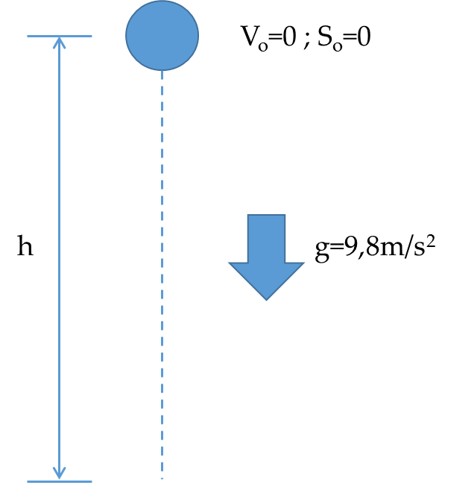
Figura 1. Esquema caída libre
Adoptando el origen de coordenadas en la posición en la que se abandona el cuerpo y sabiendo que no existe espacio inicial (S₀ = 0), tal como se muestra en la Figura 1, las ecuaciones que se pueden establecer son las empleadas para describir un Movimiento Rectilíneo Uniformemente Acelerado:
$$v\left(t\right)=v_{o}+a·t$$
$$e\left(t\right)=e_{o}+v_{o}·t+\frac{1}{2}·a·t^{2}$$
Como la bola cae desde una posición inicial sin velocidad inicial, la ecuación anterior podemos simplificarla del siguiente modo:
$$h=e\left(t\right)=\frac{1}{2}·a·t^{2}$$
Por tanto, si conocemos la altura desde la que lanzamos un objeto y medimos el tiempo que tarda en caer, entonces estaremos en condiciones de medir la aceleración. Si el objeto parte del reposo (es soltado sin más) entonces la aceleración no es otra cosa que la gravedad, es decir, la aceleración que la Tierra imprime a todos los objetos.
El laboratorio con el que vamos a trabajar nos permite modificar el ángulo del plano inclinado para medir qué aceleración experimenta una bola de masa ‘m’ cuando la liberamos. Para ello partiremos del esquema de la Figura 2.
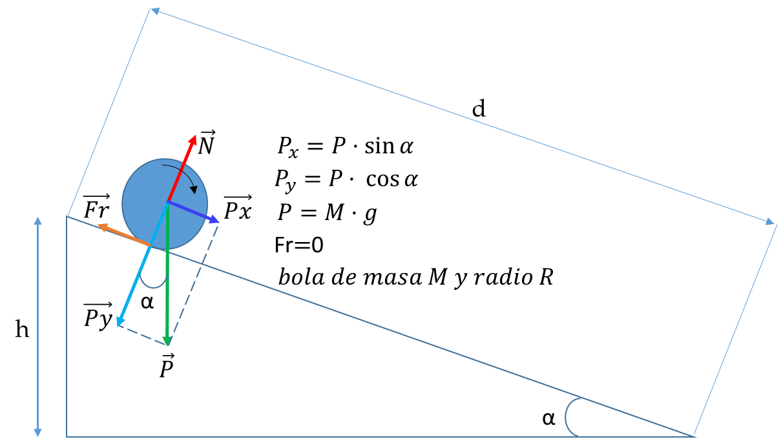
Figura 2. Esquema plano inclinado
Sobre este experimento podemos estudiar el comportamiento del movimiento de la bola, el cual está compuesto de un movimiento de translación y otro de rotación. De este modo, la energía cinética de la bola cuando se desliza a lo largo del plano inclinado será igual a la suma de la energía cinética debida a la traslación más la energía cinética debida a la rotación:
$$E_{c}=E_{traslación}+E_{rotación}$$
$$E_{c}=\frac{1}{2}Mv^{2}+\frac{1}{2}Iω^{2}$$
La energía cinética de traslación (se desliza) depende de la masa de la bola (M) y de su velocidad (v), mientras que la energía cinética de rotación (gira) viene dada por su momento de inercia ($I=\frac{2}{5}MR^{2}$) y su velocidad angular ($ω=\frac{v}{R}$).
En el sistema así descrito se puede analizar el balance de energía, teniendo en cuenta que en la situación inicial la bola no se mueve, y por tanto su energía potencial únicamente es debida a la altura ‘h’ a la que se encuentra. Así, pues el balance de energía del sistema queda descrito con la siguiente ecuación:
$${E_{p}=E}_{c}$$
$$M·g·H=\frac{1}{2}Mv^{2}+\frac{1}{2}Iω^{2}$$
$$M·g·d·sinsin α =\frac{1}{2}Mv^{2}+\frac{1}{2}Iω^{2}$$
$$M·g·d·sinsin α =\frac{1}{2}Mv^{2}+\frac{1}{2}\left(\frac{2}{5}MR^{2}\right){\left(\frac{v}{R}\right)}^{2}$$
$$g·d·sinsin α =\frac{7}{10}v^{2}$$
Por tanto, considerando el movimiento de traslación y de rotación de la bola, la velocidad que alcanza al recorrer una distancia “d”, será igual a:
$$v=\sqrt{\frac{10}{7}·g·d·sinsin α }$$
Por el contrario, si únicamente supusiéramos movimiento de traslación, la velocidad que adquiriría la bola al recorrer una distancia “d” sería mayor ($v^{'}>v$) y vendría dada por la expresión:
$$M·g·H=\frac{1}{2}Mv^{'2}$$
$$v^{'}=\sqrt{2·g·d·sinsin α }$$
Por otro lado, podemos utilizar las ecuaciones del Movimiento Rectilíneo Uniforme Acelerado (MRUA) para determinar también la velocidad que alcanzará la bola partiendo del reposo tras recorrer una distancia “d”:
$$d=\frac{1}{2}·a·t^{2}$$
$$v=a·t$$
$$v^{2}=2·a·d$$

Combinando estas expresiones de velocidad, podremos calcular, por ejemplo, la aceleración de la bola tras recorrer una distancia “d” o el tiempo “t” que tarda el recorrer dicha distancia.

A modo de ejemplo, supongamos que el plano inclinado se configura con α=15°
- Considerando movimiento de traslación y rotación,
$$v=\sqrt{\frac{10}{7}·9,8·0,56·sinsin 15 }=1,424\frac{m}{s}$$
Aplicando ahora las ecuaciones del MRUA, podemos calcular la aceleración de la bola y el tiempo que tarda en recorrer los 56 cm del plano:
$$v^{2}=2·a·d→a=\frac{{1,424}^{2}}{2·0,56}=1,812\frac{m}{s^{2}}$$
$$v=a·t →t=\frac{v}{a}=\frac{1,424}{1,812}=786 ms$$
- Considerando únicamente movimiento de traslación,
$$v^{'}=\sqrt{2·g·d·sinsin α }=\sqrt{2·9,8·0,56·sinsin 15 }=1,685\frac{m}{s}$$
Aplicando ahora las ecuaciones del MRUA, podemos calcular la aceleración de la bola y el tiempo que tarda en recorrer los 56cms del plano:
$$v^{'2}=2·a·d→a=\frac{{1,6854}^{2}}{2·0,56}=2,537\frac{m}{s^{2}}$$
$$v^{'}=a·t →t=\frac{v}{a}=\frac{1,685}{2,537}=664 ms$$
Podemos comprobar cómo la velocidad v’ > v y, por tanto, la aceleración es mayor y el tiempo que tarda en recorrer la distancia de 56 cm es menor.

Vemos por tanto que podemos llegar a dos conclusiones distintas en función de si consideramos o no el movimiento de rotación de la bola. Para saber con qué grados de inclinación debemos considerarlo o no podemos despreciarlo, vamos a usar el laboratorio remoto del plano inclinado ofrecido por la Universidad Federal De Santa Catalina (Brasil).

Objetivos y nivel de complejidad
Mediante las sesiones prácticas que planteamos en este documento y que hacen uso del laboratorio remoto Plano Inclinado proporcionado por la Universidad Federal De Santa Catalina (Brasil), se pueden satisfacer los siguientes objetivos:
- Observar y analizar el comportamiento de un objetivo que se deja caer libremente.
- Comprender y parametrizar los movimientos de rotación y traslación de un objeto que gira y/o se desliza por un plano cuya inclinación puede configurarse
El uso y empleo de este laboratorio remoto tiene un nivel de complejidad bajo, mientras que el análisis y obtención de conclusiones a partir de los datos recogidos de la experimentación, tienen un nivel de dificultad medio, ya que requieren el estudio y comprensión de conceptos físicos complejos.

El Laboratorio
El Laboratorio Remoto Plano Inclinado ofrecido por la Universidad Federal De Santa Catalina (Brasil), está formado principalmente por un plano sobre el cual se puede liberar una bola.
Este plano puede controlarse remotamente para inclinarlo a diferentes grados, desde -15° a 90° y poder experimentar tanto el principio de caída libre como la descomposición de fuerzas que experimenta una masa en un plano inclinado.
El laboratorio está compuesto por los siguientes elementos:
- Una bola de 38 mm de diámetro y una masa de 33 g.
- Un dispositivo que permite mantener la bola en su posición inicial
- Plano de 56 cm sobre el que se libera la bola. El rozamiento de este plano es despreciable
- Conjunto de motores que permiten inclinar el plano en el ángulo que el usuario desee.
- Conjunto de sensores que permiten medir el tiempo de paso de la bola a 6, 16, 26, 36, 46 y 56 cm.
- Indicador del ángulo de inclinación.
- Indicador de tiempo de caída expresado en milisegundos.
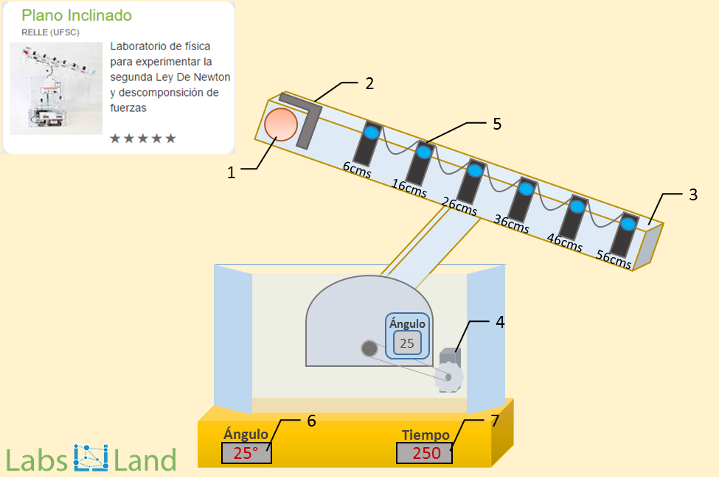
Figura 3. Laboratorio Remoto Plano Inclinado
El interfaz de usuario del cliente es bastante intuitivo y sencillo de utilizar. Únicamente hay que tener en cuenta los siguientes pasos:
- Antes de realizar un lanzamiento de la bola, hay que situarla en su situación inicial. Para ello:
  - Selecciona el grado de inclinación en -15°. Puedes usar el scroll circular o bien pulsar con el ratón sobre el indicador de grados (en el interior del scroll circular) y teclear el valor del grado.
  - Pulsa el botón “Enviar”
  - Verás como el plano inclinado se sitúa en la posición -15° y el sistema de sujeción de la bola la mantiene en su situación inicial.
  - Siempre que quieras realizar una medida, deberás repetir este proceso o pulsar “Configuración inicial”.
- Selecciona el grado de inclinación con el que quieres experimentar y pulsa Enviar”. Recuerda que, si quieres experimentar con el principio de caída libre, debes seleccionar 90°.
- Una vez que el plano inclinado adopta la posición deseada, pulsa el botón “Liberar”, y podrás observar cómo la bola se desliza o cae desde la posición inicial.
- Observa los tiempos de paso de la bola por los sensores situados a 6, 16, 26, 36, 46 y 56 cm.
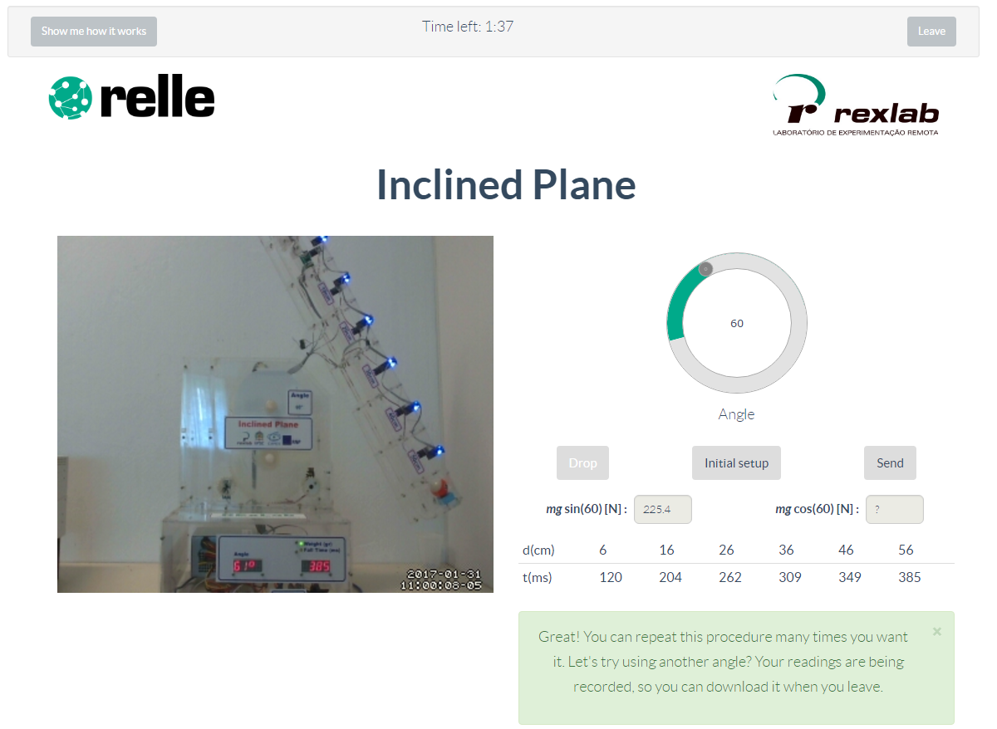
Figura 4. Interfaz de usuario del Laboratorio Remoto del Plano Inclinado

Hipótesis que se pueden plantear durante el experimento
Como puedes ver, en función del grado de inclinación al que configuremos el plano del experimento, la bola se moverá, se deslizará o caerá de diferentes maneras.
Sobre este experimento podemos jugar con multitud de variables: la velocidad de la bola, su aceleración, la aceleración de la gravedad, el tiempo que tarda en recorrer una distancia determinada, etc.
De este modo, teniendo en cuenta que podemos analizar tanto la caída libre de la bola como el principio de conservación de la energía, las preguntas que podemos tratar de responder con este experimento son:
- Suponiendo un movimiento de caída libre, ¿podemos comprobar el valor de la aceleración que experimenta la bola? ¿Es igual al de la gravedad?
- ¿Qué valor de velocidad teórico alcanzará la bola al recorrer los 56 cm del plano cuando este se configura a diferentes grados de inclinación?
- En el caso anterior, ¿qué diferencia hay entre la velocidad calculada teóricamente (v) considerando movimientos de traslación y rotación y la velocidad calculada teóricamente (v’) suponiendo sólo traslación?
- ¿A qué grados de inclinación debemos considerar el movimiento de rotación de la bola y a qué grados de inclinación podemos considerarlo despreciable?
Sobre estas preguntas, las hipótesis que se pueden formular en este laboratorio son casi directas:
- Si la inclinación es mayor de 45° entonces hay que tener en cuenta los dos movimientos, rotación y traslación. (Debes cambiar el valor de la inclinación según tus resultados)
- Si la inclinación es menor de XX° entonces hay que tener en cuenta entonces hay que tener en cuenta los dos movimientos, rotación y traslación. (está hipótesis en principio es contradictoria con la otra, o sea, al menos una es errónea)
- Si la bola tarda XX segundos en recorrer 20 cm entonces tarda el doble en recorrer 40 cm (se puede repetir lo anterior para otras distancias).
- Si la caída es libre (90°) entonces el valor obtenido para la aceleración es el valor de la gravedad.
- Si la inclinación se aumenta al doble entonces el tiempo se reduce/aumenta a la mitad/doble.
- Si la caída es libre y la masa cambia entonces la aceleración/gravedad sí/no cambia.
- Si la caída es libre y la altura cambia entonces la aceleración/gravedad sí/no cambia.
Recuerda que cuando se escribe una hipótesis no es relevante si parece cierta o no, es relevante solo si se puede convertir en un experimento. Es decir, si en la Hipótesis 1 hay duda entre aumenta o disminuye, se elige una de ellas, por ejemplo “aumenta”, y se experimenta para aceptar la hipótesis o refutarla.
Todas estas preguntas puedes tratar de responderlas experimentando con el laboratorio remoto, llevando a cabo los siguientes experimentos.

Experimentos para validar las respuestas a las hipótesis planteadas
El desarrollo de los experimentos simplemente consiste en elegir una inclinación, soltar la bola y observar el comportamiento. Pero además, el experimento exige dos puntos adicionales: recoger información y analizarla.
La recogida de información influye notablemente en la capacidad de análisis. Así una correcta tabulación de los datos permite “ver” los datos más relevantes con claridad. Además, a veces es muy interesante representar esos datos gráficamente, ya que el análisis es más visual. El uso de una hoja de cálculo facilita mucho el trabajo experimental.
Dos son los principales problemas de la recogida de datos: la falta de orden y la falta o exceso de datos. Recoger pocos datos imposibilita un correcto análisis, pero a veces se da la situación contraria, ya que un exceso de datos puede no permitir el análisis (los árboles no dejan ver el bosque).
Es evidente que en este caso hay varios datos a recoger: la inclinación de partida y el tiempo necesario para recorrer la distancia, pero ¿hay que recoger el tiempo para cada sensor? A veces es útil recoger toda la información y de ahí luego extraer y graficar (o no) la información considerada más útil.
90° | Sensor 1 | Sensor 2 | Sensor 3 | Sensor 4 | Sensor 5 | Sensor 6
Distancia (m) | 0,06 | 0,16 | 0,26 | 0,36 | 0,46 | 0,56
Tiempo (s)
XX° | Sensor 1 | Sensor 2 | Sensor 3 | Sensor 4 | Sensor 5 | Sensor 6
Distancia (m) | 0,06 | 0,16 | 0,26 | 0,36 | 0,46 | 0,56
Tiempo (s)
XX° | Sensor 1 | Sensor 2 | Sensor 3 | Sensor 4 | Sensor 5 | Sensor 6
Distancia (m) | 0,06 | 0,16 | 0,26 | 0,36 | 0,46 | 0,56
Tiempo (s)
Tabla 1. Ejemplo de tabla para la recogida de información durante un experimento
A continuación os planteamos varios experimentos que podéis realizar para comprobar el funcionamiento del laboratorio remoto y contrastar los resultados obtenidos con el análisis teórico de cada caso.

Experimento 1. Análisis de la caída libre de un objeto.
Mediante este experimento queremos observar y analizar qué sucede cuando dejamos caer libremente un objeto desde una altura h. Para ello vamos a seguir los siguientes pasos:
- Accederemos al portal de Labsland con nuestro nombre de usuario y contraseña.
- Accedemos al laboratorio remoto Plano Inclinado de la Universidad Federal De Santa Catalina (Brasil) y seguimos los pasos indicados
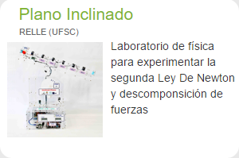
Figura 5. Acceso al Laboratorio Remoto Plano Inclinado de la Universidad de Deusto desde el portal LabsLand
- Una vez dentro, nos encontramos con el interfaz de control en el cual podemos configurar el grado de inclinación. Recuerda que es muy importante, siempre, antes de cualquier configuración, colocar el plano a -15° para que la bola se coloque en su posición inicial por el sistema de retención.
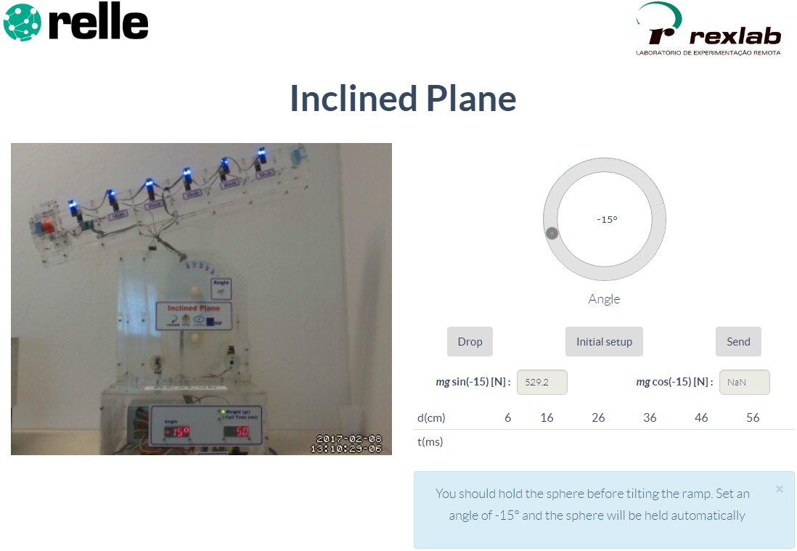

Enviar el ángulo de configuración del plano

Figura 6. Configuración del plano inclinado a -15° en su configuración inicial
- Una vez situada la bola en la posición inicial, podemos configurar la inclinación deseada. En este caso seleccionamos 90° y pulsamos el botón “Send” o “Enviar”. Cuando el plano alcance los 90°, se habilitará el botón “Drop” o “Soltar” y podremos ver cómo la bola cae. En la tabla que aparece en el interfaz se visualizarán los tiempos de paso por cada uno de los sensores de los que dispone del plano inclinado.
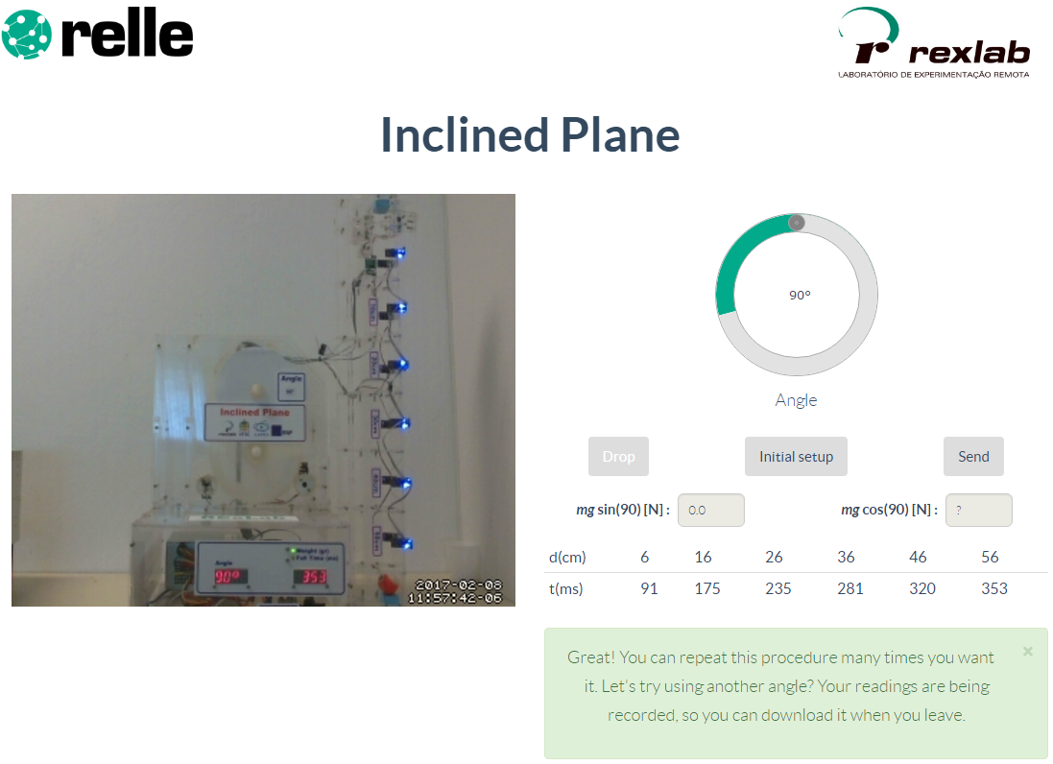
Liberar la bola
Resultados

Figura 7. Plano configurado a 90° y resultados obtenidos tras liberar la bola
- Análisis de resultados. Para ello podemos tomar como ejemplo la Tabla 1, la cual la podemos completar con los tiempos de paso por dichas distancias calculadas de manera teórica y suponiendo que la aceleración de la gravedad es 9,8m/s².
Para ello, podemos usar la expresión siguiente, introducida previamente en la sección de contextualización de este documento.
$$h=e\left(t\right)=\frac{1}{2}·a·t^{2}$$
Despejando de esta ecuación el tiempo, y sabiendo que la distancia “h” es igual a la posición en la que se encuentra cada sensor, obtenemos que
$$t=\sqrt{\frac{2·h}{9,8}} →h=0,56m→t=\sqrt{\frac{2·0,56}{9,8}}=0,338s$$
A modo de ejemplo, vemos que si tomados d=56cms, el tiempo que debería tardar en caer es de 338ms, mientras que el laboratorio remoto nos ofrece un valor de 353ms. Date cuenta que estás experimentando con un equipo real (no virtual o simulado), por lo que siempre puede haber pequeñas variables que afecten a la medida, como puede ser que los sensores no estén colocados exactamente a 10cms unos de otros, sino 10,5cms, o el retardo desde que se suelta la bola y se comienza a contar el tiempo.
Del mismo modo, podemos calcular la diferencia entre el valor medido y el valor teórico y calcular el % de error, tal y como hemos hecho en la
90° | Sensor 1 | Sensor 2 | Sensor 3 | Sensor 4 | Sensor 5 | Sensor 6
Distancia (m) | 0,06 | 0,16 | 0,26 | 0,36 | 0,46 | 0,56
Tiempo medido (s) | 0,091 | 0,175 | 0,235 | 0,281 | 0,320 | 0,353
Tiempo teórico (s) | 0,110 | 0,180 | 0,230 | 0,271 | 0,306 | 0,338
Error (s) | -0,019 | -0,005 | 0,005 | 0,009 | 0,013 | 0,014
Error (%) | -17,76 | -3,15 | 2,01 | 3,67 | 4,44 | 4,4
Tabla 2. Análisis de resultados para medidas obtenidas con el plano configurado a 90°
- Conclusiones de las medidas obtenidas. Podemos observar como el laboratorio remoto (acuérdate de que es real) ofrece medidas con un porcentaje de error muy bajo (<5%) para cada uno de los sensores.
Un ejercicio muy interesante es repetir varias veces el mismo experimento y comprobar la exactitud y precisión de las medidas obtenidas (te contamos algo más en la sección de conclusiones a este respecto). Puedes usar para ello un documento compartido en Google Drive e ir viendo cómo los valores pueden ir cambiando y analizar también valores estadísticos como la media de los valores obtenidos, su varianza, su desviación, etc.

Experimento 2. Plano inclinado a 15°
En este experimento vamos a analizar cómo es el movimiento de la bola cuando configuremos el plano inclinado a 15°. Este ejercicio nos permitirá determinar si la bola rueda y se desplaza, es decir si mientras cae por el plano también rota sobre sí misma o si el movimiento de rotación puede despreciarse. Para ello vamos a seguir los siguientes pasos:
- Partiendo del paso 3 del experimento anterior, vamos a configurar el plano a 15°, y vamos a liberar la bola en esta posición, tal y como hemos hecho en el paso 4 del paso anterior
- Una vez situada la bola en la inclinación deseada, procedemos a liberar la bola y a registrar las lecturas ofrecidas por los sensores.
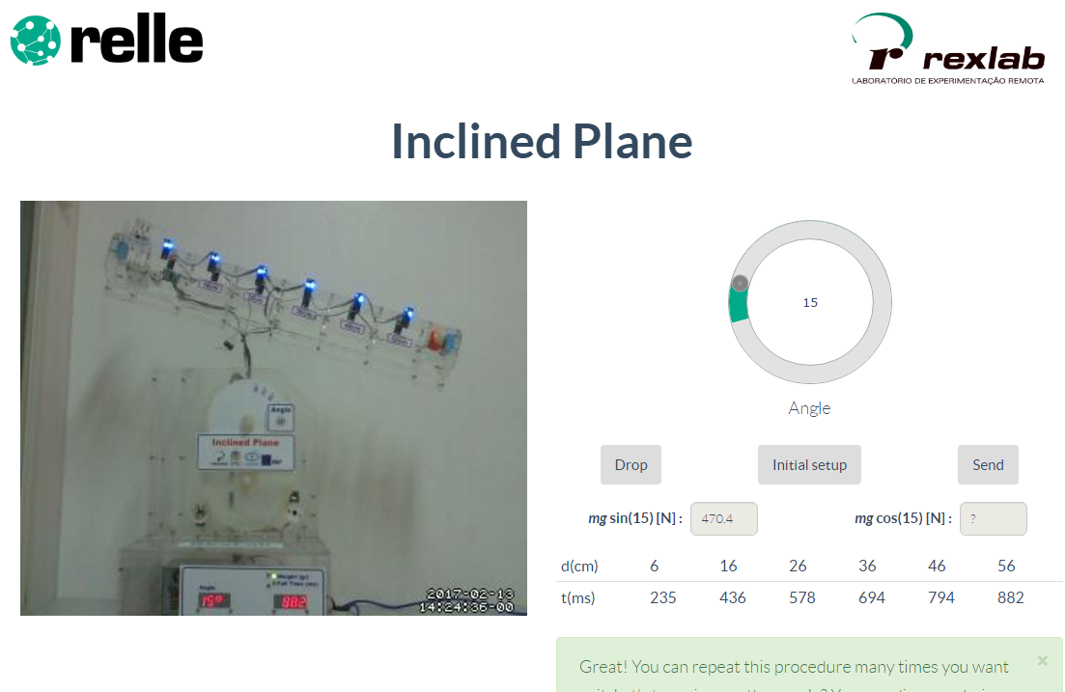
Figura 8. Plano configurado a 15° y resultados obtenidos tras liberar la bola
- Análisis de resultados. Para ello vamos a tomar como referencia la Tabla 1, completándola con los valores obtenidos del experimento y con los valores teóricos calculados. Para realizar estos cálculos, y como el objetivo del experimento y determinar si se debe tener en cuenta el movimiento de rotación y traslación de la bola mientras desciende, procederemos a calcular los tiempos teóricos suponiendo que se realizan ambos movimientos y suponiendo que solo se produce movimiento de traslación.
A modo de ejemplo, vamos a calcular el tiempo que tarda la bola en recorrer 5cms cuando el ángulo de inclinación es de 15°.
Si únicamente supusiéramos movimiento de traslación, la velocidad que adquiriría la bola al recorrer una distancia “d”, tal y como hemos visto anteriormente, viene dada:
$$v^{'}=\sqrt{2·g·d·sinsin α }=\sqrt{2·9,8·0,56·sinsin 15 }=1,685m/s$$
Siguiendo los desarrollos del mismo modo que los indicados en la sección de contextualización, podremos calcular la aceleración de la bola durante la caída y finalmente, el tiempo que tarda en recorrer los 56cms:
$$v^{2}=2·a·d→a=\frac{{1,685}^{2}}{2·0,56}=2,536\frac{m}{s^{2}}$$
$$v=a·t →t=\frac{v}{a}=\frac{1,685}{2,536}=786 ms$$
Considerando el movimiento de traslación y de rotación de la bola, la velocidad que alcanza al recorrer los 56cms, será igual a:
$$v=\sqrt{\frac{10}{7}·g·d·sinsin α }=\sqrt{\frac{10}{7}·9,8·0,56·sinsin 15 }=1,424m/s$$
Y finalmente, siguiendo los mismos pasos anteriores, podemos determinar la aceleración y el tiempo que tarda la bola en recorrer los 56cms:
$$v^{2}=2·a·d→a=\frac{{1,424}^{2}}{2·0,56}=1,811\frac{m}{s^{2}}$$
$$v=a·t →t=\frac{v}{a}=\frac{1,424}{1,811}=786 ms$$
Si nos ayudamos de un programa como el Excel, podemos calcular estos valores para cada una de las posiciones de los sensores, obteniendo la siguiente tabla:
15º | Sensor 1 | Sensor 2 | Sensor 3 | Sensor 4 | Sensor 5 | Sensor 6
d (m) | 0,06 | 0,16 | 0,26 | 0,36 | 0,46 | 0,56
veloc. teórico sin rotación (m/s) | 0,5517 | 0,9009 | 1,1485 | 1,3514 | 1,5276 | 1,6855
aceleración sin rotación (m/s²) | 2,5364 | 2,5364 | 2,5364 | 2,5364 | 2,5364 | 2,5364
tiempo teórico sin rotación (sg) | 0,2175 | 0,3552 | 0,4528 | 0,5328 | 0,6023 | 0,6645
veloc. teórico con rotación (m/s) | 0,4663 | 0,7614 | 0,9706 | 1,1421 | 1,2910 | 1,4245
aceleración con rotación (m/s²) | 1,8117 | 1,8117 | 1,8117 | 1,8117 | 1,8117 | 1,8117
tiempo teórico con rotación (s) | 0,2574 | 0,4203 | 0,5357 | 0,6304 | 0,7126 | 0,7863
tiempo medido labor. remoto (s) | 0,2350 | 0,4360 | 0,5780 | 0,6940 | 0,7940 | 0,8820
error sin rotación (s) (med-teo) | 0,0175 | 0,0808 | 0,1252 | 0,1612 | 0,1917 | 0,2175
error sin rotación (%) (error/teórico) | 8,04 | 22,75 | 27,65 | 30,26 | 31,84 | 32,73
error con rotación (ms) (med-teo) | -0,0224 | 0,0157 | 0,0423 | 0,0636 | 0,0814 | 0,0957
error con rotación (%) (error/teórico) | -8,69 | 3,74 | 7,89 | 10,09 | 11,42 | 12,18
Tabla 3. Análisis de resultados para medidas obtenidas con el plano configurado a 15°
- Conclusiones de las medidas obtenidas. Analizando la Tabla 3, podemos observar cómo si se comparan los valores obtenidos en el laboratorio para el tiempo de paso por cada uno de los sensores con los valores teóricos obtenidos suponiendo que hay y que no hay movimiento de rotación de la bola durante el descenso, el menor error se produce cuando se considera que la bola rueda mientras se traslada por el plano inclinado.
Al igual que en el experimento anterior, un ejercicio muy interesante es repetir varias veces el mismo experimento y comprobar la exactitud y precisión de las medidas obtenidas (te contamos algo más en la sección de conclusiones a este respecto). Puedes usar para ello un documento compartido en Google Drive e ir viendo cómo los valores pueden ir cambiando y analizar también valores estadísticos como la media de los valores obtenidos, su varianza, su desviación, etc.

Experimento 3. Plano inclinado a 60°
En este experimento vamos a analizar cómo es el movimiento de la bola cuando configuremos el plano inclinado a 60°. Este ejercicio nos permitirá determinar si la bola rueda y se desplaza, es decir si mientras cae por el plano también rota sobre sí misma o si el movimiento de rotación puede despreciarse. Para ello vamos a seguir los siguientes pasos:
- Partiendo del paso 3 del experimento anterior, vamos a configurar el plano a 60°, y vamos a liberar la bola en esta posición, tal y como hemos hecho en el paso 4 del paso anterior
- Una vez situada la bola en la inclinación deseada, procedemos a liberar la bola y a registrar las lecturas ofrecidas por los sensores.
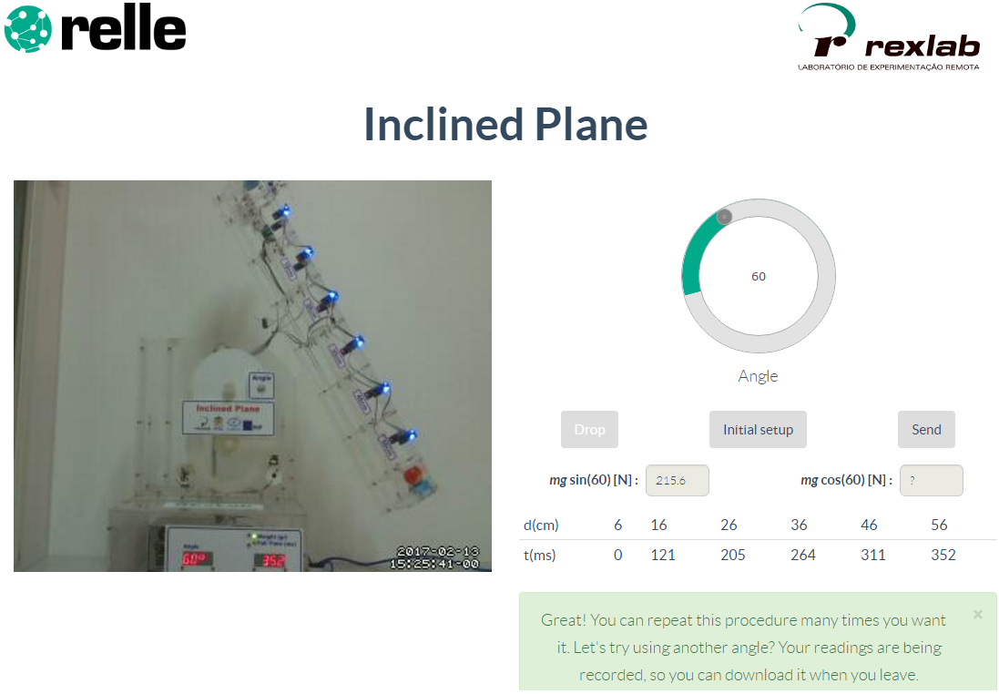
Figura 9. Plano configurado a 60° y resultados obtenidos tras liberar la bola
- Análisis de resultados. Para ello vamos a tomar como referencia la Tabla 1, completándola con los valores obtenidos del experimento y con los valores teóricos calculados. Para realizar estos cálculos, y como el objetivo del experimento y determinar si se debe tener en cuenta el movimiento de rotación y traslación de la bola mientras desciende, procederemos a calcular los tiempos teóricos suponiendo que se realizan ambos movimientos y suponiendo que solo se produce movimiento de traslación.
A modo de ejemplo, vamos a calcular el tiempo que tarda la bola en recorrer 5cms cuando el ángulo de inclinación es de 15°.
Si únicamente supusiéramos movimiento de traslación, la velocidad que adquiriría la bola al recorrer una distancia “d”, tal y como hemos visto anteriormente, viene dada:
$$v^{'}=\sqrt{2·g·d·sinsin α }=\sqrt{2·9,8·0,56·sinsin 15 }=1,685m/s$$
Siguiendo los desarrollos del mismo modo que los indicados en la sección de contextualización, podremos calcular la aceleración de la bola durante la caída y finalmente, el tiempo que tarda en recorrer los 56cms:
$$v^{2}=2·a·d→a=\frac{{1,685}^{2}}{2·0,56}=2,536\frac{m}{s^{2}}$$
$$v=a·t →t=\frac{v}{a}=\frac{1,685}{2,536}=786 ms$$
Considerando el movimiento de traslación y de rotación de la bola, la velocidad que alcanza al recorrer los 56cms, será igual a:
$$v=\sqrt{\frac{10}{7}·g·d·sinsin α }=\sqrt{\frac{10}{7}·9,8·0,56·sinsin 15 }=1,424m/s$$
Y finalmente, siguiendo los mismos pasos anteriores, podemos determinar la aceleración y el tiempo que tarda la bola en recorrer los 56cms:
$$v^{2}=2·a·d→a=\frac{{1,424}^{2}}{2·0,56}=1,811\frac{m}{s^{2}}$$
$$v=a·t →t=\frac{v}{a}=\frac{1,424}{1,811}=786 ms$$
Si nos ayudamos de un programa como el Excel, podemos calcular estos valores para cada una de las posiciones de los sensores, obteniendo la siguiente tabla:
60º | Sensor 1 | Sensor 2 | Sensor 3 | Sensor 4 | Sensor 5 | Sensor 6
d (m) | 0,06 | 0,16 | 0,26 | 0,36 | 0,46 | 0,56
veloc. teórico sin rotación (m/s) | 1,0092 | 1,6480 | 2,1008 | 2,4720 | 2,7943 | 3,0831
aceleración sin rotación (m/s2) | 8,4870 | 8,4870 | 8,4870 | 8,4870 | 8,4870 | 8,4870
tiempo teórico sin rotación (sg) | 0,1189 | 0,1942 | 0,2475 | 0,2913 | 0,3292 | 0,3633
veloc. teórico con rotación (m/s) | 0,8529 | 1,3928 | 1,7755 | 2,0892 | 2,3616 | 2,6057
aceleración con rotación (m/s²) | 6,0622 | 6,0622 | 6,0622 | 6,0622 | 6,0622 | 6,0622
tiempo teórico con rotación (s) | 0,1407 | 0,2298 | 0,2929 | 0,3446 | 0,3896 | 0,4298
tiempo medido lab (s) | 0,0000 | 0,1210 | 0,2050 | 0,2640 | 0,3110 | 0,3520
error sin rotación (s) (med-teo) | -0,1189 | -0,0732 | -0,0425 | -0,0273 | -0,0182 | -0,0113
error sin rotación (%) (error/teórico) | -100,00 | -37,69 | -17,18 | -9,36 | -5,54 | -3,10
error con rotación (ms) (med-teo) | -0,1407 | -0,1088 | -0,0879 | -0,0806 | -0,0786 | -0,0778
error con rotación (%) (error/teórico) | -100,00 | -47,33 | -30,01 | -23,40 | -20,17 | -18,11
Tabla 4. Análisis de resultados para medidas obtenidas con el plano configurado a 60°
- Conclusiones de las medidas obtenidas. Analizando la Tabla 4, podemos observar cómo si se comparan los valores obtenidos en el laboratorio para el tiempo de paso por cada uno de los sensores con los valores teóricos obtenidos suponiendo que hay y que no hay movimiento de rotación de la bola durante el descenso, el menor error se produce cuando se considera que la bola no rueda mientras se traslada por el plano inclinado.
Al igual que en el experimento anterior, un ejercicio muy interesante es repetir varias veces el mismo experimento y comprobar la exactitud y precisión de las medidas obtenidas (te contamos algo más en la sección de conclusiones a este respecto). Puedes usar para ello un documento compartido en Google Drive e ir viendo cómo los valores pueden ir cambiando y analizar también valores estadísticos como la media de los valores obtenidos, su varianza, su desviación, etc.

Conclusiones
Las conclusiones siempre dependen de la persona y el curso, pero hay algunas que pueden ser contempladas. A continuación, se plantean algunas situaciones.
Durante mucho tiempo se observó y se dedujo que la caída de los objetos dependía de su masa: cuanto más pesado era un objeto, este caía más rápido. Galileo se decidió a comprobar y cuantificar este efecto, sobre todo porque tenía la torre de Pisa al lado. Subió a un piso, lanzo dos objetos (una fruta y una bola de hierro, creo) y miró, lo que vio no le gustó y repitió, y así varias veces hasta que paró y pensó: ¿y si no fuera cierto lo enunciado? ¿y si la velocidad y tiempo de caída no dependieran del peso? A esta situación se le llama experimento fallido y suele abrir nuevas formas de pensar.
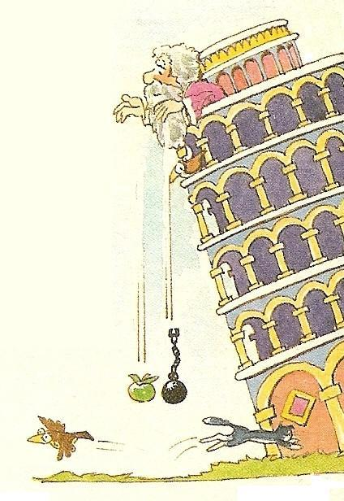
¿Crees que es cierto que caen al mismo tiempo? ¿cómo podrías repetir tú la experiencia? ¿puede ser útil usar una cámara de alta velocidad en el móvil para ver su llegada al suelo? ¿cómo te aseguras de que los dos objetos empiezan a caer a la vez? Y por último si dejas caer un papel y una naranja a la vez desde una ventana ¿llegan a la vez al suelo? ¿Por qué? ¿qué es el vacío?
Otra cuestión muy interesante que ayuda a entender la física en su conjunto es ver si el comportamiento de una señal es lineal o no. Es decir ¿a doble inclinación le corresponde la mitad de tiempo o no? ¿a doble distancia recorrida le corresponde el doble de tiempo o no? Si la respuesta es no ¿qué es eso de que la velocidad es la derivada del espacio respecto del tiempo, y la aceleración es lo propio respecto de la velocidad? ¿puede este comportamiento ser lineal?
Además, es interesante hablar de los modelos y su error respecto de los valores ideales o reales. Por ejemplo, hemos visto que si solo se usa el movimiento de traslación se comete una cierta cantidad de error, pero ¿cuánto es ese error? ¿cómo se cuantifica? Por ejemplo, una empresa está dispuesta pagar por saber a partir de qué inclinación el error cometido usando solo el movimiento de traslación es menor del 20%, y por tanto todo es más fácil. ¿Cuál crees que es esa inclinación? ¿cómo se lo justificas? Un elemento de nuevo interesante es aprovechar este experimento para estudiar los conceptos de exactitud y precisión. Para ello es necesario contar con los resultados teóricos (los da el profesor o los obtenéis mediante fórmulas) para compararlos con los experimentales. Además, debes contar con varios resultados por cada experimento, y esto se soluciona o bien repitiendo los experimentos o compartiendo los resultados con otros compañeros. Luego simplemente basta con representarlos y decidir.
Finalmente, y a tenor de los resultados obtenidos en los experimentos anteriores, parece que a ciertos grados de inclinación la bola cuando se desplaza por el plano también rueda, pero a otros grados no. ¿Podrías determinar a partir de qué ángulo de inclinación podríamos despreciar el movimiento de rotación de la bola durante su caída?
Dos preguntas ¿hacen falta los valores teóricos para la precisión, para la exactitud o para los dos? ¿se puede usar una diana o debe ser una línea recta sin más?
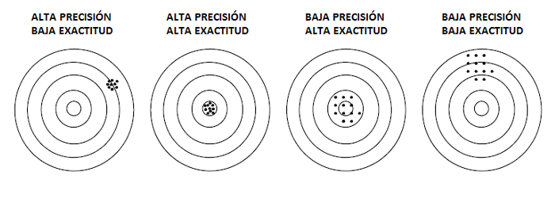
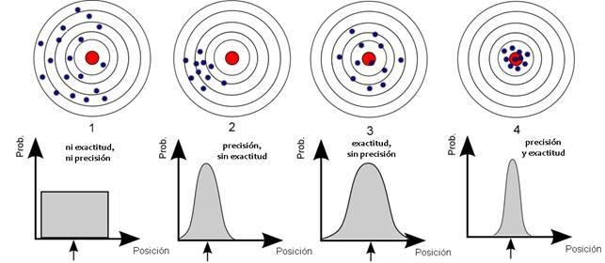 Figura 10. Conceptos de precisión y exactitud

